**XXVIII Республиканская научная конференция молодых исследователей**

**«Шаг в будущее»**

Симпозиум 2. Естественные науки и современный мир

Секция: Химия и химические технологии

Исследовательская работа по теме:

**Исследование свойств и определение качества**

**некоторых лекарственных препаратов.**

**Выполнила**: Исаева Асият Ильясовна –

Ученица 9 класса МКОУ «Шамхалянгиюртовская СОШ»

,с.Шамхалянгиюрт Кумторкалинского района РД

Тел.89285548213

**Научный руководитель**: Джапарова Зиярат Джамаловна

-учитель химии МКОУ «Шамхалянгиюртовская СОШ»

,с.Шамхалянгиюрт Кумторкалинского района РД

Тел.89064477688

электронная почта: [ziyarat.djamalovna112@yandex.ru](mailto:ziyarat.djamalovna112@yandex.ru)

c.Шамхалянгиюрт-2022

Содержание:

Введение……………………………………………………………………….1

Глава 1.Сведения о лекарственных веществах

* 1. История применения лекарственных веществ……………………..2
  2. Классификация лекарственных препаратов………………………..3
  3. Состав и физические свойства лекарственных веществ…………...3

Глава 2. Исследования качества лекарственных препаратов

2.1. Качество лекарственных препаратов……………………………………6

2.2. Анализ лекарственных препаратов……………………………………....6

Заключение……………………………………………………………………..8

Список литературы……………………………………………….............…...10

Приложения……………………………………………………………………11

«Медик без довольного познания химии –

совершенен быть не может».

( М. В. Ломоносов.)

**Введение**

Человечество использует лекарства еще с древних времен. Так в Китае за 3000 лет до н.э. в качестве лекарств использовали вещества растительного, животного происхождения, минералы. В Индии написана медицинская книга «Аюверда»,в которой даются сведения о лекарственных растениях. Древнегреческий врач Гиппократ в своей медицинской практике использовал свыше 230 лекарственных растений.

В эпоху Средневековья многие лекарственные средства были открыты и внедрены в медицинскую практику благодаря алхимии. В начале 19 веке начинает развиваться фармацевтическая промышленность, обеспечивающая массовый выпуск лекарственных средств, например ацетилсалициловая кислота, карболовая кислота, хлороформ и др.

Современные лекарственные средства разрабатываются в фармацевтических лабораториях на основе растительного, минерального и животного сырья, а также продуктов химического синтеза. Лекарственные средства проходят лабораторные клинические испытания и только после этого применяются в медицинской практике

2020 год стал очень «знаменательным» годом для всего человечества. Человечество узнала о вирусе «Короновирус». Во время пандемии коронавируса очень ценной для всех стала информация о методах и средствах лечения и профилактики вирусных заболеваний. Многие из нас ищут ответы на такие вопросы: "Что делать и какие меры профилактики использовать, чтобы не заразиться?", "Как лечиться, если заражение уже произошло?", "Чем и по какому принципу наполнить домашнюю аптечку?". Пациенты, у которых диагностирован COVID-19, часто использовали жаропонижающие и обезболивающие лекарства. Такими препаратами стали парацетамол, аспирин, анальгин и ибупрофен.

Тема качества лекарственных препаратов всегда будет актуальна, так как от потребления этих веществ зависит наше здоровье, потому для дальнейших исследований мы взяли именно эти вещества. Эту тему я выбрала, потому что своё будущее хочу связать с профессией врача.

Про химию и медицину можно писать бесконечно, но объём работы ограничен, поэтому я осветила только то, что мне было особенно интересно. Я почти уверена, что благодаря этой работе мне будет легче осваивать профессию врача.

**Цель исследования**: : изучить как влияют лекарственные препараты на организм человека изучение свойств аспирина, анальгина, парацетамола и ибупрофена ,познакомиться со свойствами лекарственных препаратов и установить их качество с помощью химического анализа, путем экспериментальных опытов.

**Объект исследования**: препарат анальгина, аспирина (ацетилсалициловой кислоты), парацетамола и ибупрофена.

**Предмет исследования:** качественный состав препаратов.

**Задачи:**

* Изучить литературу с целью установления состава изучаемых лекарственных веществ, их классификации, химических, физических и фармацевтических свойств.
* Подобрать методику, подходящую для установления качества выбранных лекарственных препаратов в аналитической лаборатории.
* Провести исследование качества лекарственных препаратов по выбранной методике качественного анализа.
* Проанализировать результаты, обработать их и оформить работу.

**Гипотеза**: проведя анализ качества лекарственных препаратов по выбранным методикам, можно изучить свойства лекарств, и провести химические эксперименты, то можно определить качество исследуемых препаратов и дать их сравнительную характеристику

**Методы исследования:**

1.Теоретический: анализ литературы по данной теме.

2.Эмпирический: Практическое проведение и наблюдение химических реакций, сравнение и описание.

**Новизна**: Данный исследовательский проект даст представление на основе качества препаратов, как правильно выбрать лекарства.

**Глава 1. Сведения о лекарственных веществах**

* 1. **История применения лекарственных веществ**

Учение о лекарствах является одной из самых древних медицинских дисциплин.

Известно, что в Древней Греции Гиппократ (III век до н. э.) использовал для лечения заболеваний различные лекарственные растения. При этом он рекомендовал пользоваться целыми, необработанными растениями, считая, что только в этом случае они сохраняют свою целебную силу. Во II веке н. э. Римский врач Клавдий Гален широко применял различные извлечения (вытяжки) из лекарственных растений. Для извлечения действующих начал из растений он использовал вина, уксусы.

Большое количество лекарственных средств растительного происхождения упоминается в сочинениях крупнейшего таджикского медика эпохи Средневековья Абу Али Ибн-Сины (Авиценны), жившего в XI веке. Некоторые из этих средств используются и в настоящее время: камфора, препараты белены, ревеня, александрийского листа, спорыньи и др.

Возникновение научной фармакологии относится к XIX веку, когда из растений впервые были выделены отдельные действующие начала в чистом виде, получены первые синтетические соединения и когда благодаря развитию экспериментальных методов стало возможным экспериментальное изучение фармакологических свойств лекарственных веществ. В 1806 г. из опия был выделен морфин. В 1818 г. выделен стрихнин, в 1820 г. - кофеин, в 1832 г. - атропин, в последующие годы - папаверин, пилокарпин, кокаин и др. Всего к концу XIX века было выделено около 30 подобных веществ. Первые фармакологические эксперименты были проведены физиологами. В 1819 г. известный французский физиолог Ф. Мажанди впервые исследовал на лягушке действие стрихнина. В 1856 г. другой французский физиолог Клод Бернар провел на лягушке анализ действия кураре. Почти одновременно и независимо от Клода Бернара аналогичные эксперименты были проведены в Петербурге известным русским судебным медиком и фармакологом Е. В. Пеликаном.

**1.2. Классификация лечебных препаратов**

Бурное развитие фармацевтической промышленности привело к созданию огромного числа лекарственных средств (в настоящее время сотни тысяч). Естественно, сложившаяся ситуация весьма затрудняет изучение лекарственных средств и их рациональное применение. Возникает острая необходимость в разработке классификации лекарственных средств, которая помогла бы врачам ориентироваться в массе препаратов и выбирать оптимальное для больного средство.

Лекарственные средства можно классифицировать по следующим принципам:

- терапевтическое применение (противоопухолевые, антиангинальные, противомикробные средства);

- фармакологические средства (вазодилаторы, антикоагументы, диуретики);

- химические соединения (алкалоиды, стероиды, гликоиды, бензодиазенины).

* 1. **Состав и физические свойства лекарственных веществ**

В своей работе мы решили исследовать свойства лекарственных веществ, входящих в состав наиболее часто применяемых лекарственных препаратов и являющихся обязательными любой домашней аптечки.

**Анальгин**

В переводе, слово "анальгин" означает отсутствие боли. Трудно найти сегодня человека, который не принимал анальгин. Анальгин - главный препарат в группе ненаркотических анальгетиков - препаратов, способных уменьшать боль без влияния на психику, особенно у подростков. Уменьшение боли - не единственный фармакологический эффект анальгина. Способность уменьшать выраженность воспалительных процессов и способность снижать повышенную температуру тела - не менее ценны (жаропонижающий и противовоспалительный эффект).

Анальгин синтезирован в 1920 г. в поисках легко растворимой формы амидопирина. Это третье основное направление в разработке болеутоляющих средств. Этот препарат доступен для населения, так как он продается без рецепта, с приемлемой ценой.

Анальгин, как утверждает статистика, один из самых любимых препаратов, а главное - всем доступен. Анальгин специалисты разработали специально, чтобы бороться с сильной болью. И действительно, немало людей он избавил от мучений. Применялся он в качестве доступного обезболивающего средства, поскольку широкого ассортимента средств против боли в то время не было. Препарат Анальгин имеет большую популярность в медицинской практике. Уже одно название говорит о том, Анальгин от чего помогает и в каких случаях применяется. Ведь в переводе оно означает "отсутствие боли". [3].

**Торговое наименование: а**нальгин.  
**Групповая принадлежность:** Анальгетическое ненаркотическое средство.  
**Лекарственная форма:** капсулы, раствор для внутривенного и внутримышечного введения, суппозитории ректальные , таблетки.

**Показания к применению:** Согласно инструкции, Анальгин применяется для устранения болевого синдрома, провоцируемого такими заболеваниями, как**:**

* Артралгия; кишечная, желчная и почечная колика; ожоги и травмы;
* Опоясывающий лишай; невралгия; декомпрессионная болезнь; миалгия; и др.

Эффективным является использование Анальгина для устранения зубной и головной боли.

**Парацетамол**

Был открыт как ацеталинид – производное анилина, у которого случайно обнаружили обезболивающий и жаропонижающий эффект на белых крысах. В 1887 году клинический фармаколог Джозеф фон Меринг испытал парацетамол на пациентах. В 1893 году фон Меринг опубликовал статью, где сообщалось о результатах клинического применения парацетамола. Парацетамол был впервые продан в аптечной розничной сети в США в 1953 году компанией Стерлинг-Уинтроп , которая позиционировала его как более безопасный для детей и людей с язвами, чем аспирин.[3]

**Торговое название**: Парацетамол

**Групповая принадлежность**: анальгезирующее ненаркотическое средство.

**Лекарственная форма**: таблетки

**Показания к применению**

* для быстрого облегчения головной боли, включая мигренозную боль;
* зубной боли; невралгии; мышечной и ревматической боли;
* для снижения повышенной температуры при простудных заболеваниях и гриппе.

**Аспирин (**ацетисалициловая кислота)

Фармакологические свойства:Ацетилсалициловая кислота (АСК) обладает обезболивающим, жаропонижающим и противовоспалительным действием.

**Показания к применению:**

* для симптоматического облегчения головной боли; зубной боли;
* боли в горле; боли в мышцах и суставах; боли в спине;
* повышенная температура тела при простудных и других инфекционно-воспалительных заболеваниях (у взрослых и детей старше 15 лет), снижает тромбообразование

**Ибупрофен.**Открытие и выход ибупрофена на рынок являются результатом тщательных и систематических научных исследований доктора (а впоследствии профессора) Стюарта Адамса. В этом году исполняется 50 лет с тех пор, как профессор С. Адамс начал исследования новой группы препаратов — пропионовых кислот, что и привело к открытию и патентованию ибупрофена. Будет также полезно вспомнить, что до 1962 года основным обезболивающим и антипиретическим препаратом был аспирин.

**Показания к применению:**

* простудные инфекции, сопровождающиеся ломотой в теле, мигренями;
* обострение хронических патологий тканей и суставов;
* в первые дни после получения травмы, зубная боль; воспаление репродуктивных органов.

Ибупрофен, обладая высокой эффективностью и низкой токсичностью, широко применяется при длительном лечении различных воспалительных и дегенеративных заболеваний опорно-двигательного аппарата.

**Глава 2. Практическая часть. Исследование качества лекарственных препаратов**

**2.1. Качество лекарственных препаратов**

В определении Всемирной организации здравоохранения под фальсифицированным (контрафактным) лекарственным средством (ФЛС) подразумевается продукт, преднамеренно и противоправно снабженный этикеткой, неверно указывающей подлинность препарата и (или) изготовителя.

Фальсифицированное лекарственное средство часто расценивается как поддельное и контрафактное. В Российской Федерации фальсифицированным считается лекарственное средство, которое признается таковым Росздравнадзором после тщательной проверки.[8]

Для анализа лекарственных препаратов нами были использованы методики определения наличия в них аминогрупп (лигниновая проба) фенольный гидроксил, гетероциклов, карбоксильную группу и другие.

**2.2 Анализ лекарственных препаратов**

**Реакции с препаратом Анальгин**

1.Определение растворимости анальгина.

Растворили 0,5 таблетки анальгина (0,25 г) в 5 мл воды, а вторую половину таблетки в 5 мл этилового спирта (приложение 1)

Вывод: анальгин хорошо растворился в воде, однако практически не растворился в спирте.

2.Определение наличия группы CH2SO3Na

Нагрели 0,25 г препарата (полтаблетки) в 8 мл разбавленной соляной кислоты (приложение 2).

Вывод: данная реакция позволяет доказать, что в состав анальгина входит группа формальдегидсульфоната, из-за появления запаха сначала сернистого ангидрида, затем формальдегида.[3]

1. Определение свойств хамелеона

1 мл полученного раствора анальгина добавляли 3-4 капли 10 % раствора хлорида железа (III). При взаимодействии анальгина с Fe 3+ образуются продукты окисления,

окрашенные в синий цвет, который потом переходит в темно-зеленый, а далее оранжевый, т.е. проявляет свойства хамелеона. Вывод: препарат качественный (приложение 3).

4.Реакция анальгина с гидроперитом.(«Дымовая шашка»)(приложение 4)

реакция идет сразу по двум местам: по сульфогруппе и метиламиниловой группировке. Соответственно, по сульфогруппе может образоываться сероводород, а также вода и кислород

-SO3 + 2H2O2 = H2S + H2O + 3O2.

И наконец становится понятным, что за дым получается в этой реакции:

Сероводород взаимодействует с метиламином и получается гидросульфид метиламмония:

H2NCH3 + H2S = [H3NCH3]HS.

И взвесь его мелких кристалликов в воздухе и создает визуальное ощущение "дыма".

**Реакции с препаратом парацетамол.**

1. Определение уксусной кислоты

К 1 мл раствора парацетамола добавили 0,5 мл соляной кислоты, нагрели смесь до кипения и кипятили ее в течение 1 минуты. Затем охладили пробирку и осторожно понюхали ее содержимое. Вывод: появившийся запах уксусной кислоты означает, что данный препарат действительно является парацетамолом.

2.Определение фенолпроизводного парацетамола

К 1 мл раствора парацетамола добавили несколько капель 10 % -ного раствора хлорида железа (III). Наблюдали: синее окрашивание. Вывод: это окрашивание доказывает наличие в составе вещества фенолпроизводного.

1. Определение в составе производных анилина.

0,05 г вещества вскипятили с 2 мл разбавленной соляной кислоты в течение 1 минуты и прибавили 1 каплю раствора дихромата калия.

Наблюдали: появление сине-фиолетового окрашивания ,не переходящее в красное.

Вывод: в ходе проведенных реакций был доказан качественный состав препарата парацетамола, и установлено, что он является производным анилина.

**Реакции с препаратом аспирин**.

1.Определение фенолпроизводногов аспирине.

В стакане смешали 0,5 г ацетилсалициловой кислоты, 5 мл раствора гидроксида натрия и прокипятили смесь в течение 3 минут.Реакционную смесь охладили и подкислили разбавленным раствором серной кислоты до выпадения белого кристаллического осадка. Отфильтровали осадок, часть его перенесли в пробирку, прилили к нему 1 мл дистиллированной воды и добавили 2-3 капли раствора хлорида железа.

Гидролиз сложноэфирной связи приводит к образованию фенолпроизводного, которое с хлоридом железа (3) дает фиолетовое окрашивание.

Вывод**:** при гидролизе аспирина образуется фенолпроизводное, которое дает фиолетовое окрашивание.

2.Определение растворимости аспирина в этаноле. Внесли в пробирки по 0,1 г лекарственных препаратов и добавили 10 мл этанола. При этом наблюдали частичную растворимость аспирина. Нагрели на спиртовке пробирки с веществами. Сравнили растворимость лекарственных препаратов в воде и этаноле.

Вывод: Результаты эксперимента показали, что аспирин лучше растворяется в этаноле, чем в воде, но выпадает в осадок в виде игольчатых кристаллов. Поэтому недопустимо применение аспирина совместно с этанолом. Следует сделать вывод о недопустимости применения алкогольсодержащих лекарств совместно с аспирином, а тем более с алкоголем.

**Заключение**

Целью данного исследования было познакомиться со свойствами некоторых лекарственных веществ и установить их качество с помощью химического анализа.

Я провела анализ литературных источников с целью установления состава изучаемых лекарственных веществ, входящих в состав анальгина, парацетамола, аспирина,ибупрофена их классификации, химических, физических и фармацевтических свойств. Нами была подобрана методика, подходящая для установления качества выбранных лекарственных препаратов в аналитической лаборатории. Проведены исследования качества лекарственных препаратов по выбранной методике качественного анализа.

На основе проделанной работы было выяснено, что все лекарственные вещества соответствуют качеству ГОСТ.

Конечно, невозможно рассмотреть все многообразие лекарственных средств, их действие на организм, особенности применения и лекарственные формы этих препаратов, являющихся обычными химическими веществами.

Также хочется добавить, что несмотря на бурное развитие фармакологической индустрии, учёным до сих пор не удалось создать ни одного лекарства без побочных эффектов. Об этом надо помнить каждому из нас: потому что, почувствовав недомогание, мы в первую очередь идём к врачу, потом - в аптеку, и начинается процесс лечения, который часто выражается в бессистемном приёме лекарств.

**Влияние аспирина на организм.**Наряду с полезными свойствами аспирина, к сожалению, есть у него и отрицательные свойства.

При применении аспирина возможно появление следующих побочных эффектов:

тошноты, рвоты, изжоги, нарушения аппетита, болей в области желудка; снижения функции печени; головокружения и шума в ушах, ухудшения слуха; и др.

**Влияние парацетамола на организм.**Парацетамол очень пагубно влияет на печень, поэтому при его приеме следует проконсультироваться с врачом. Также он противопоказан к употреблению с алкоголем. При частом употребление парацетамола возможно появление аллергии, а также его передозировка способна привести к летальному исходу

**Влияние ибупрофена на организм.**Основным и, пожалуй, самым важным побочным эффектом является пагубное влияние ибупрофена на сердце.

В заключении своей исследовательской работы мне хотелось бы отметить, что забота о собственном здоровье - это серьезная потребность каждого человека, все более возрастающая с возрастом. Поэтому в заключение хочется привести рекомендации по применению лекарственных препаратов:

1. Лекарственные препараты необходимо правильно хранить, в специальном месте, подальше от источников света и тепла, согласно температурному режиму.
2. В аптечке не должно оставаться неизвестное лекарство. Каждая баночка, коробочка или пакетик должны быть подписаны.
3. Нельзя использовать лекарства, если у них истек срок годности.
4. Строго соблюдайте правила приема препарата: время приема (до или после еды), дозировки.
5. Принимайте только те лекарства, которые вам прописал лечащий врач.

Соблюдая даже эти немногие и несложные рекомендации по применению лекарственных препаратов, Вы сможете сохранить главное - здоровье!

Этот проект нужен всем, так как здесь затрагиваются очень интересные темы, о которых, обычно, люди не особо задумываются, если не работают в определенных отраслях медицины, а книг об этом особо не написано. Многим будет полезно узнать о том, как связаны химия и медицина, что именно в химии помогает медицине. Итак, как сказал М. В. Ломоносов: «Медик без довольного познания химии – совершенен быть не может». Поэтому, кто хочет поступать в медицинские ВУЗы очень хорошо должны изучать химию в школе и читать дополнительную литературу.

Список литературы:

1) Аликберова Л.Ю.Занимательная химия: Книга для учащихся, учителей и родите-лей. -М.:АСТ-ПРЕСС, 2002.

2) Артеменко А.И. Применение органических соединений. - М.: Дрофа, 2005.

3) Машковский М.Д. Лекарственные средства. М.: Медицина, 2001.

4) Пичугина Г.В.Химия и повседневная жизнь человека. М.: Дрофа, 2004.

5) Справочник Видаль: Лекарственные препараты в России: Справочник.- М.: Астра-ФармСервис.- 2001.- 1536 с.

6) Тутельян В.А. Витамины: 99 вопросов и ответов.- М.- 2000.- 47 с.

7) Энциклопедия для детей, том 17. Химия. - М. Аванта+, 200.-640с.

8) Регистр лекарственных средств России "Энциклопедия лекарств".- 9-й вып.- ООО М; 2001.

9) Машковский М.Д. Лекарства ХХ века. М.: Новая волна, 1998, 320 с.;

10) Дайсон Г., Мей П. Химия синтетических лекарственных веществ. М.: Мир, 1964, 660 с.

11)Энциклопедия лекарств 9 выпуск 2002 года. Лекарственные средства М.Д. Машковский 14 издание.

12)[www.consultpharma.ru/index.php/ru/documents/proizvodstvo/710-gostr-52249-2009-part1?showall=1](http://www.consultpharma.ru/index.php/ru/documents/proizvodstvo/710-gostr-52249-2009-part1?showall=1)

Приложение 1

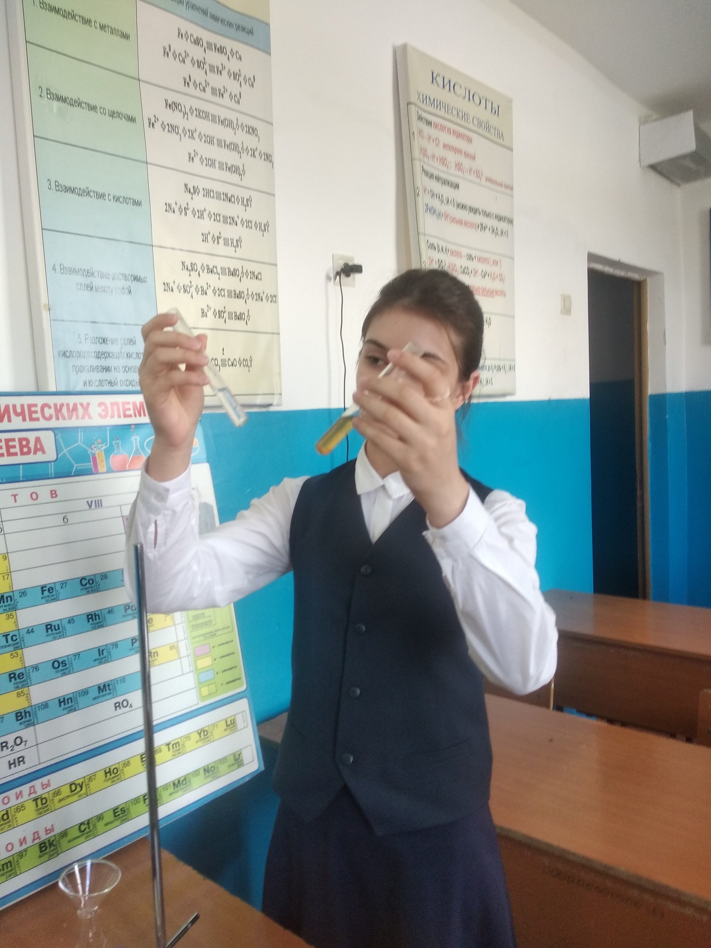

Приложение 2

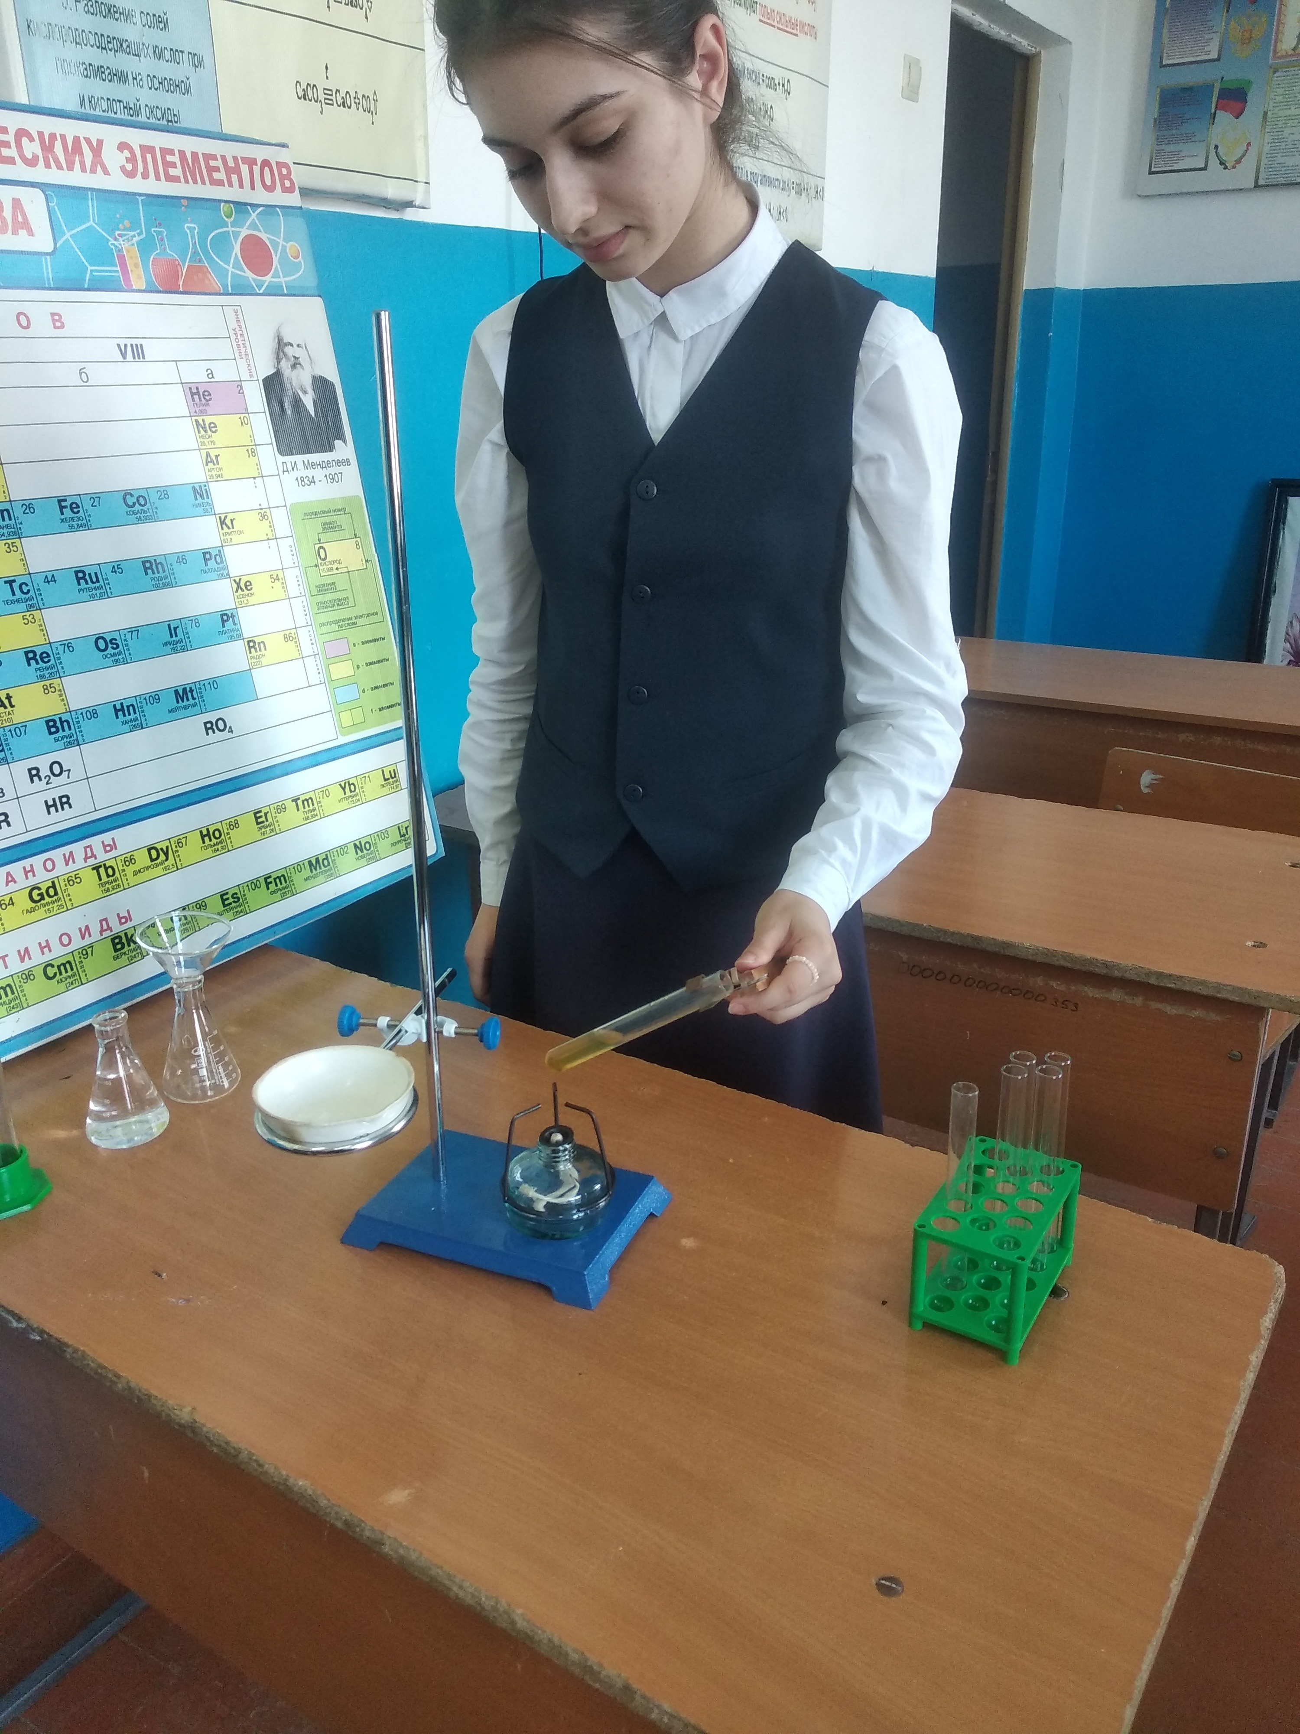

Приложение 3

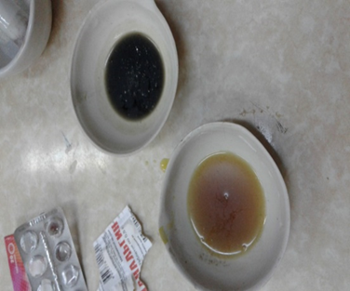

Приложение 4

